第四章--專案研究

本章序論

系統整合一直是資訊軟體領域的重要議題，各種中介軟體(Middleware )整合方案不斷推陳出新，以電子資料交換為例，過去利用電子資料交換EDI（Electronic Data Interchange）進行資料交換時，須嚴格要求資料格式完全一致，介面間方能進行資訊傳遞工作。直到現在，一些大型系統（如：ERP、CRM系統)，都還保持著固定格式的資料交換定義。這樣的資訊交換方式在過往的單一系統整合時代，或許是可行的，但這些技術不是太過於複雜難以普及，就是無法真正做到跨平台、跨語言。
在現今網際網路上異質系統與異質平台充塞的環境下，傳統的系統整合方式早己不符需要。尚且目前組織併購與企業間結盟已是商業環境的普遍現象，現對著企業環境的快速變動下，資訊系統在極短時間內，完成異質系統整合的需求，已是業界人士迫切需要，然而在XML、SOAP、WSDL、UDDI 等技術的一一出現，一種以服務為導向的軟體架構(Service-Oriented Architecture, SOA)，新一代的分散式運算技術就此誕生---Web Services。特別是在這幾年Web Service觀念的興起，運用既有的技術來解決資訊系統整合的難題。例如以XML-Messaging傳遞來取代舊有訊息交換方式、等，輕易達到跨異質資訊系統整合與跨平台的互通性的效果，所以Web Service會成為時下呼聲最高的系統整合技術，也是可以理解的。
但是現有的Web Service仍然有所改進空間，而本專案也是針對現有的Web Service做進一步的實作與運用，套用現有的技術與構想建置出符合校園所需要的UDDI註冊中心，使專案更有其特色及實用性。

XML現況簡介及探討
1998年由網際網路標準組織W3C公佈的XML( eXtensible Markup Language )，至今仍然延用XML Recommendation 1.0規範。XML的出現主要是為了解決系統開發人員無法運用網頁資料的難題，就如同此句話說描述的「XML不是用來取代HTML，只是補足HTML的不足」。然而隨著XSL( XML Stylesheet Language )等的相關規範陸續公佈，XML已達成了其「實際內容」與「顯示」無關的目的，而顯示則全權由XSL來負責，時至今日XML已有取代HTML的趨勢。
在XML技術中與展示有關的規範總稱為XSL，它還包含了XSLT及XSL-FO(Formatted Object)。至於XPointer、XLink、及XPath則是用來輔助展現XML文件，這種將實際內容與展現分開的理念，使得XML更能跨越不同的平台。
XML的3點特性
- XML是以文字為基礎(Text-based)的規範，因為是一般的文字，所以它具備了人機可讀(Human-Machine Readable)的特性，因此，不涉及平台問題。
- XML是允許其他的使用者(如企業組織、一般使用者)自己可以定義特定用途的文件格式，而這些文件格式經正式的律定，可以有次序的被參考應用。
- XML文件的內容是可以被自己的標記(Tag)，來解釋給外界知道，這便是稱之為自我解釋(Self-Describing)的功能。

XML文件型態定義(DTD)與XML Schema
- DTD(Document Type Definition)簡介
DTD就是所謂的「文件型態定義(Document Type Definition)」，也可以說是「資料型態定義(Data Type Definition)」，它是用來界定一份XML文件的資料內容，DTD是早在SGML時代就有的資料型態定義方式，由於XML公佈之初，未及訂定專屬的資料型態定義，因此延用DTD作法。
- XML Schema簡介
XML Schema是由網際網路標準組織W3C所屬的XML Schema Working Group所發展出的XML專屬的格式定義，除了提供DTD外的另一個定義XML文件的選擇外，它使用XML作為資料格式表示的語言，使得定義格式的工作更為彈性。

Web Service現況簡介及探討
網路服務是指應用程式可以藉由XML來描述它的介面，利用URI來識別服務的位置，並且能夠利用現有的網路傳輸協定來傳遞XML格式的訊息，藉此來查詢或驅動網路服務。這樣的技術對於系統整合的發展有著相當深遠的影響，由於網路服務的基礎是以文字做為訊息傳遞的格式，藉由交換XML文件使得不同的應用軟體之間可以達到互動的功能，而不會受限於作業系統或硬體平台的限制，因此，網路服務的出現解決了異質性平台的整合問題，它除了具有跨平台的特性之外，也同時能夠做為不同應用程式之間溝通的橋樑，讓以往連中介軟體都無法整合的情況，能夠藉由網路服務的特性來達到整合的目的，然而網路服務並不是要取代現有的中介軟體，而是希望能夠透過網路服務來整合及擴充中介軟體的能力，因此，我們可以把網路服務當做是中介軟體的中介軟體( Middleware for Middleware)。

根據網際網路標準組織(W3C)對服務導向架構(SOA, Service-Oriented Architecture)的定義，網路上的角色可劃分為服務的需求者、提供者和仲介者。
- 服務仲介者 (Services Broker)
扮演媒介網路服務的角色，它可以接受來自服務提供者的註冊請求，也可以處理來自服務需求者的查詢要求 。
- 服務提供者(Services Provider)
開發網路服務外，另外需以WSDL 格式描述網路服務並儲存成為一個檔案。
- 服務需求者 (Services Requester)
發起服務的請求，而後續的主要作業有查詢及鏈結適當的網路服務等。

服務導向架構 (SOA，Service Oriented Architecture)
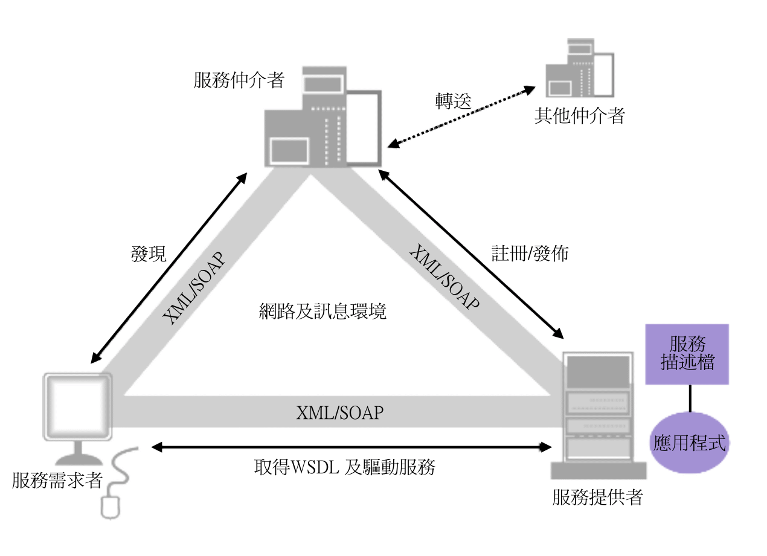
在Web Service 服務機制中，服務提供者先將其服務（資訊）「註冊」成為服務代理者。服務需求者向服務提供者尋求資訊，服務代理者提供資訊後，資訊需求者與提供者連線開始進行服務。而且Web Service是正在發展中的一系列標準，是由W3C ( Worldwide Web Consortium)設計和指定，用來促進跨平台間程式對程式的通信。
另外SOA 也常以三項規範來詮釋各角色間的互動或作業依據，它們分別是：
- 簡單物件存取協定(SOAP, Simple Object Access Protocol)，其用途是將訊息傳遞制式化，以完成服務的查詢、發佈、和執行
- 網路服務描述語言(WSDL, Web Services Description language)，用於記載與服務有關的相關資訊，諸如協議、關聯及執行細節
- 統一描述、發現、與整合協定(UDDI, Universal Description, Discovery, and Integration Protocol)，提供建立服務註冊中心所需的規範及服務提供者或需求者的使用依據，亦即提供網路服務環境的仲介機制。

[Kou, W.et.al;2000]指出網路服務基礎是來自XML技術，因為XML是以文字為基礎(Text-base)的規範，具備了人機可讀的特性，因此，應用在各領域中當作基本資料傳輸格式。[Stal M.;2002]則指出Web Service 以XML 資料格式進行傳遞，它有助於描述應用程式間共享的內容和資料。XML 則是一種註標語言，可以用它來撰寫特定的語言，描述用戶端與服務之間的互動關係，而在Web Service 後端，XML 格式的訊息會被轉換成對中間元件的呼叫，傳回的結果也會被轉換成XML 格式。最基本的Web Service 平台是XML 加HTTP，若是要建構一個完整的Web Service 平台，就必需再加上SOAP、WSDL 與UDDI，以擴充其功能，同時保持簡單性和普遍性。
[Kou, W.et.al;2000]
10.Kou W., Lauzon D., O’Farrell W., See T.L .,Wee D., and Tan, D. “End-to-end E-commerce Application Development Based on XML Tools”, IEEE Data Engineering, (23:1), 2000, pp:29-36.
[Stal M.;2002]
11.Stal M. “Web Services: Beyond Component-based Computing, Communications of The ACM’’, (45:10), 2002, pp:71-76.

SOAP現況簡介及探討
「簡單物件存取協定」－SOAP(Sample Object Access Protocol)的規範，SOAP不僅是技術規範，更是服務導向架構所倚賴的訊息溝通方式，而藉由SOAP來交換訊息，這些訊息可以是Find、Publish及Binding等作業。SOAP就是在網際網路環境下，將溝通方式標準化的通訊內容規範，主要以HTTP傳輸協定來傳遞XML文件格式的內容。SOAP是利用XML格式撰寫，而撰寫好的XML文件本身就是文字格式，這個文字模式是ASCII Code所建構的Text-Based，無論是Windows-based 或UNIX-based應該都可以瞭解文字模式的東西，而各種傳輸協定對於文字模式的收送也是最基本的功能，因此就沒有必要再外加一層中介軟體的基礎平台，使得服務間就能有跨平台的優點，如果能運用此技術規範，便可使SOA架構更完備，解決其作業平台不同而無法聯繫的原因。

SOA成員使用SOAP來溝通
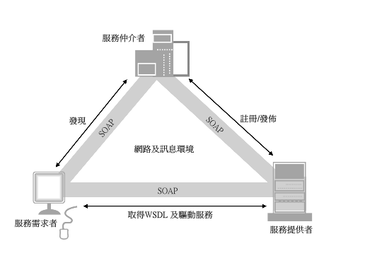
WSDL現況簡介及探討
網路服務描述語言(WSDL, Web Services Description language)，用於記載與服務有關的相關資訊，諸如協議、關聯及執行細節，是目前最普遍被採行的網路服務描述語言。WSDL實質上是一份由服務提供者製作的XML文件，但這份文件不僅是網路應用系統提升為網路服務的具體作為，它更牽動服務導向架構下服務需求者及服務仲介者後續運作的關鍵。
網路服務的「描述」範圍涵蓋了三大類：
- 相關協議(Agreement)：包含了Business 及 Service兩種協議層，相關的細節在W3C研議中。
- 網路服務間的關聯(Relationships)：包含了Composition及Orchestration兩項，主要是將網路服務予以整合或組織起來，資訊流處理概念為此部份重心。
- 個別網路服細節：包含了展示(Presentation)、策略(Policy)、執行描述(Implementation Description)及介面描述(Interface Description)等四個子項。
在服務導向架構中，服務本身就是一個網路應用程式。當服務提供者對外公佈它所提供的網路服務時，它必須先建立一個描述網路服務的WSDL檔案，然後在註冊該網路服務到UDDI註冊中心的同時，也一併將這個WSDL檔案位置與已註冊，如此一來，服務需求者再經由UDDI註冊中心過濾網路服務資訊時，也能夠同時獲得描述此網路服務的WSDL檔案之URI位置。即可解釋為「當得到該服務的WSDL文件或URI位置，即等於取得該服務」。
WSDL vs.服務仲介者
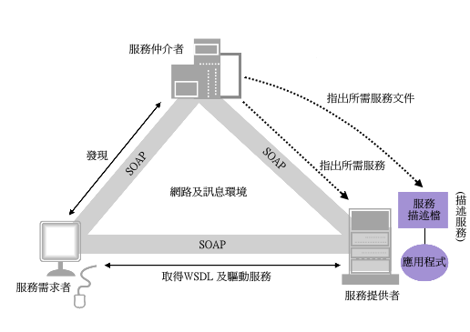

UDDI現況簡介及探討
服務仲介機制(Service Broker），也就是也就是「普及、描述搜尋與整合」(Universal Description Discovery and Integration)，簡稱UDDI標準，它是SOA下與服務仲介有關的規範，而它也是再訊息基礎的平台中利用XML來作業的技術規範，這份規範不僅只有我們註冊、發佈及發現網路服務的資料交換「表單」，它也涵蓋了上述作業的API、註冊中心建構的API及服務仲介間如何互動規範等等。

服務仲介者在SOA的角色
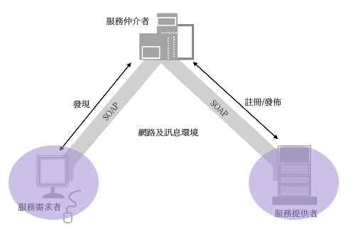
UDDI在技術層上為網路服務提供了三個重要的機制：
- 網路服務註冊中心的管理與建置機制
- 標準化與專門的描述機制
- 篩選網路服務的作業機制
透過UDDI註冊機制，商業實體能夠以標準化的方法建立註冊資訊，以及描述商業實體本身和其所提供的服務，並且能夠讓登錄註冊的商業實體，透過分散式的方法去互通和分享資訊。
UDDI規範的技術文件主要將註冊資訊分為三個部份：
- 白皮書：主要是登錄商業實體的一般資訊
- 黃皮書：依UDDI分類別來登錄商業實體，目的是讓服務需求者可按分類尋找到已登錄且符合要求之商業實體
- 綠皮書：用來描述網路需求者，如何與服務提供者進行交易的技術細節資訊
UDDI 技術設計目標乃在彌補以XML 與SOAP為基礎的點對點全面整合方案，架構於SOAP之上，讓不同企業可以查詢與描述彼此的技術規格與功能。目前UDDI API、資料結構以及XML 樣規的程式編碼指導原則已經提供給大眾參考，例如IBM釋出的Java library UDDI4J，可依此撰寫與該註冊儲存庫互動的JAVA 應用程式，而WebSphere 網路伺服器也提供UDDI 搜尋之功能。微軟也提供了UDDI SDK 工具給Visual Basic 的程式開發者，以協助使用者撰寫與註冊儲存庫互動的程式。加速UDDI 註冊機制之使用，使得公司能將其電子服務及提供這些服務的APIs，儲存於註冊機制的資料庫內。

專案研究之解決方案
本專案主要是建立一個校園UDDI註冊中心，將基礎建構在SOA下的網路服務，運用W3C的SOAP傳輸協定及WSDL描述語言，但現有的公用註冊中並不適合校園私用的註冊中心。公用註冊中心所遵循的標準程序，主要是來處理「認識」網路服務的問題，而統一的註冊資訊更是必要的核心項目，UDDI規範中的Registry Data就是用XML格式界定一致的註冊資訊，在這些繁雜的描述服務規範對於一個公用的註冊中心每項規範都是必須的，即是為了達到３項目的：
- 商業實體能夠發現彼此
- 網路上的互動方式有統一的標準遵循
- 透過共通性的註冊機制，能夠分享商業實體的資訊及其提供的服務所需的相關介面資訊
如今對於私用的註冊中心來說可能不需要如此完備，而且繁雜的註冊手續可能會影響私用的UDDI使用效率，造成使用者使用上的不便，所以應該盡可能的針對校園所需的要求訂定規範，刪減其不必要的規範內容且不能違反其原有規範，而在建置校園UDDI的SOA架構下，又因其校園使用環境並未能成立三角架構，在缺乏服務提供者(Services Provider)與服務需求者 (Services Requester)的完備條件下，校園私用UDDI註冊中心必須把其Provider與Requester的必備要素幫它建構完成。
解決方法即是在UDDI中建立一個Provider的服務中心，讓服務提供者把該服務建構在Broker所為他建置的服務中心，達成Provider所欠缺的條件，更加進一步的幫她發佈在校園註冊中心。而服務需求者所缺乏的條件則是未能有其執行WSDL檔的環境，所以Broker需要幫她們提供一個可以使用該服務的環境，例如根據服務提供者所提供的服務直接撰寫成一個動態網頁或是該環境的使用介面，這樣一來使得校園私用的註冊中心有其發展性與特色。

